|  |  |  |  |  |  |  |  |  |  |  |  |  |  |  |  |  |  |  |  |  |  |  |  |  |  |  |  |  |  |  |  |  |  |  |  |  |  |  |  |  |  |  |  |  |  |  |  |  |  |  |  |  |
| --- | --- | --- | --- | --- | --- | --- | --- | --- | --- | --- | --- | --- | --- | --- | --- | --- | --- | --- | --- | --- | --- | --- | --- | --- | --- | --- | --- | --- | --- | --- | --- | --- | --- | --- | --- | --- | --- | --- | --- | --- | --- | --- | --- | --- | --- | --- | --- | --- | --- | --- | --- | --- |
| **UNIVERSIDAD FRANCISCO GAVIDIA**  **Facultad de Ingeniería y SISTEMAS**  **Análisis de Sistemas II VIRTUAL v01/02-2015**  **CATEDRÁTICO:**  **LIC. NELSON ANTONIO TESORERO VALENCIA**  **ufglog01.jpg**  PRIMER AVANCE  **EQUIPO DE TRABAJO No. 1**  **INTEGRANTES**   |  |  |  |  | | --- | --- | --- | --- | | **foto** | **apellidos** | **nombres** | **carnet** | | **Imagen de Daniel Alberto Ramos Gabarrete** | **Coordinator:** Ramos Gabarrete | Daniel Alberto | RG100112 | | Imagen de Josue Daniel Diaz Alfaro | **DBA:** Díaz Alfaro | Josué Daniel | DA100105 | | Imagen de Rey Eraldo Del valle Campos | Del valle Campos | Rey Eraldo | DC101012 | | Imagen de Donal Balmore Escobar Salazar | Escobar Salazar | Donal Balmore | ES200109 | | Imagen de Jose Carlos Linqui Granados | Linqui Granados | Jose Carlos | LG100212 | |  | Melendez Bonilla | Walter Antonio | MB100810 | | Imagen de Nelson Alexander Ortega Abarca | Ortega Abarca | Nelson Alexander | OA100712 | | **Imagen de Pablo Andres Rigoberto Portillo Mancia** | Portillo Mancia | Pablo Andres Rigoberto | PM101111 | | Imagen de Mauricio Alexander Calles Ventura | Calles Ventura | Mauricio Alexander | CV100211 | | **Imagen de Wilfredo Orlando Reyes Cruz** | Reyes Cruz | Wilfredo Orlando | RC103209 | | Imagen de Gilberto Antonio Torres Flores | Torres Flores | Gilberto Antonio | TF100113 | | **Azucena Lemus** | Azucena Betsabe | Lemus Morillo | LM100810 |   **Viernes 28 de agosto de 2015** |

Tabla de contenido

1. Información de la empresa 1

1.1 Marco legal/ giro de la empresa 1

1.1.1 Giro de la empresa 1

1.1.2 Definición 1

1.2 Croquis de la ubicación 6

1.3 Objetivos 7

1.3.1 General 7

1.3.2 Específicos 7

1.4 Misión 8

1.5 Visión 8

1.6 Organigrama 9

1.6.1 Identificar Aéreas donde ha sido requerido. 9

1.6.2 Descripción de funciones (Áreas principales) 9

1.6.2.1 Médico general: 9

1.6.2.2 Médico odontólogo: 10

1.6.2.3 Secretaria 11

1.6.3 Políticas y normas internas (Reglas de la Empresa) 12

2. Información técnica preliminar. 13

2.1 Controles actuales 13

2.2 Tecnología disponible 13

2.2.1 Hardware 13

2.2.2 Software 13

2.3 Equipo Propuesto. 14

2.4 Factibilidad Operacional 15

2.5 Factibilidad Económica 15

2.6 Factibilidad Técnica 16

3. DIAGRAMA DE FLUJO DE DATOS (DFD) 16

3.1 NIVEL 0 16

3.2 NIVEL 1 17

3.3 NIVEL 2 17

3.3.1 Sub-proceso de 1 17

3.3.2 Sub-proceso de 2 18

3.3.3 Sub-proceso de 5 18

4. Especificaciones del proyecto. 19

4.1 Objetivo general 19

4.2 Objetivos específicos 20

5. Alcances y Limitaciones. 20

5.1 Alcances: 20

5.2 Limitaciones 20

6. Definición del problema. 21

6.1 Diagrama Causa y Efecto. 21

7. Requerimientos. 22

7.1 Funcionales. 22

7.2 No funcionales. 25

8. DIAGRAMAS DE CASOS DE USO 26

8.1 General 26

8.2 Control de Inventario / Facturación. 27

8.3 Control de Información de Pacientes. 27

8.4 Gestionar Catálogo de Productos / Servicios. 28

8.5 Odontograma. 28

8.6 Programar Citas. 29

8.7 Facturar Servicios. 29

9. Ficha de entrada a registro de pacientes. 30

10. DICCIONARIO DE DATOS 31

11. DIAGRAMA ER 32

12. DISEÑO DE PANTALLAS DE PROTOTIPO. 33

12.1 Menú Login 33

12.2 Menú inicio de del Panel administrativo. 33

12.3 Formulario persona. 34

13. CONCLUSIONES 35

# Información de la empresa

## Marco legal/ giro de la empresa



### Giro de la empresa

Sistema de Clínica Dental “Multisonrisas”.

### Definición

* El Reglamento de Régimen Interno es un conjunto de normas o procedimientos de actuación que tiene como fin último establecer un marco que facilite el trato con los pacientes y el funcionamiento de la clínica.

LA ASAMBLEA LEGISLATIVA DE LA REPÚBLICA DE EL SALVADOR.

CONSIDERANDO:

I.- Que la Constitución en su Art. 65 establece que la salud de los habitantes de la República, constituye un bien público y que el Estado y las personas están obligadas a velar por su conservación y restablecimiento. Que el Estado determinará la política nacional de salud, controlará y supervisará su aplicación;

II.- Que el Art. 67 de la Constitución establece que los servicios de salud pública serán esencialmente técnicos y crea las carreras sanitarias, hospitalarias, paramédicas y administración hospitalaria.

III.- Que el Art. 68 de la Constitución determina que un Consejo Superior de Salud Pública velará por la salud del pueblo, el cual estará formado por igual número de representantes de los gremios médico, odontológico, químico-farmacéutico y médico-veterinario;

IV.- Que el ejercicio de las profesiones que se relacionan de un modo inmediato con la salud del pueblo, será vigilado por organismos legales formados por académicos pertenecientes a cada profesión, con facultades para suspender en el ejercicio profesional a los miembros del gremio bajo su control, cuando ejerzan su profesión con manifiesta inmoralidad o incapacidad;

V.- Que de conformidad al Decreto Legislativo de fecha 30 de junio de 1927, publicado en el Diario Oficial No. 161, Tomo 103 de fecha 19 de julio de 1927, se emitió la Ley de Farmacias la cual no responde a las necesidades actuales relacionadas con la salud;

VI.- Que de conformidad con el Decreto Legislativo No. 2699 de fecha 28 de agosto de 1958, publicado en el Diario Oficial No. 168, Tomo 180, de fecha 10 de septiembre del referido año, se emitió la Ley del Consejo Superior de Salud Pública y de las Juntas de Vigilancia de las Profesiones Médica, Odontológica y Farmacéutica, reformadas mediante los Decretos Legislativos Nos. 357 y 591 de fechas 21 de marzo de 1985 y 12 de febrero de 1987, publicados en los Diarios Oficiales Nos. 75, Tomo 287 y 43, Tomo 294 de fecha 23 de abril de 1985 y 4 de marzo de 1987 respectivamente;

VII.- Que mediante el Decreto Legislativo No. 147 de fecha 30 de agosto de 1930, publicado en el Diario Oficial No. 26, Tomo 110 de fecha 31 de enero de 1931, se emitió el Código de Sanidad de la República de El Salvador; contando a la fecha con 57 años de haberse, emitido, razón por la que se considera que no está acorde con la realidad actual;

INDICE LEGISLATIVO

ASAMBLEA LEGISLATIVA - REPUBLICA DE EL SALVADOR 2

VIII.- Que de conformidad con el Artículo 271 de la Constitución de 1983, la Asamblea Legislativa debe armonizar con ésta las leyes secundarias de la República y las Leyes especiales de creación y demás disposiciones que rigen las Instituciones Oficiales Autónomas;

IX.- Que a efecto de cumplir con el mandato constitucional relacionado con el considerando anterior y de las normas contenidas en las convenciones suscritas y ratificadas por el Estado de El Salvador con otros Estados u organismos Internacionales sobre la materia de salud, es conveniente emitir un nuevo Código que armonice con la Constitución y la realidad del pueblo en esta materia:

POR TANTO, en uso de sus facultades constitucionales y a iniciativa del Presidente de la República, por medio del Ministro de Salud Pública y Asistencia Social,

CODIGO DE SALUD

Art. 25.- Se consideran actividades técnicas y auxiliares de la Profesión Odontológica, las siguientes:

a) Higienistas dentales;

b) Asistentes dentales;

c) Mecánicos dentales;

ch) Auxiliares de mecánicos dentales;

d) Promotores de Salud Oral; y

e) Las demás actividades técnicas y auxiliares que a juicio de la Junta de Vigilancia de la Profesión Odontológica deban ser incorporadas a la misma

SECCION CUARENTA Y CUATRO Asistencia Odontológica

Art. 199.- El Ministerio por medio de sus dependencias que cuenten con el personal y equipos necesarios, dará asistencia Odontológica a las personas que lo soliciten o que su estado demande, y a las comprendidas en los programas de trabajo de acuerdo a las normas técnicas que se establezcan. Esta asistencia comprende:

a) Tratamiento de dolor debido a causas odontológicas;

b) Eliminación de focos infecciosos de origen odontológico;

c) Asistencia de casos de cirugía, oral y de prótesis; y

ch) Las otras atenciones que las normas e instructivos del Ministerio establezcan.

Se dará prioridad a los niños y a las mujeres embarazadas.

Art. 336.- Las disposiciones contenidas en el Reglamento Interno del Consejo Superior de Salud Pública, el Reglamento Interno de la Junta de Vigilancia de la Profesión Farmacéutica, la Ley de Servicio Social para los estudiantes egresados de la Facultad de Química y Farmacia, el Reglamento para Agentes Viajeros Vendedores y de Productos Químicos y Medicinas, el Reglamento de Especialidades Farmacéuticas, el Reglamento de Productos Farmacéuticos Oficinales, el Reglamento de Estupefacientes, la Ley sobre el consumo del Alcohol Etílico para usos Industriales, el Reglamento de Preparaciones Farmacéuticas e Industriales Hidroalcohólicas que pueden elaborarse en las administraciones de Rentas de la República. Ley de Facultad para Responsabilidad Profesional en dos establecimientos farmacéuticos, el Reglamento Interno de la Junta de Vigilancia de la Profesión Odontológica, y todas sus reformas continuarán aplicándose hasta que sean emitidas las leyes y reglamentos respectivos, en lo que no contraríen al presente Código.

Art. 5.- se relacionan de un modo inmediato con la salud del pueblo, las profesiones médicas, odontológicas, químico farmacéuticas, medico veterinaria, enfermería, licenciatura en laboratorio clínico, psicología y otras a nivel de licenciatura. Cada una de ellas serán objeto de vigilancia por medio de un organismo legal, el cual se denominara según el caso, junta de vigilancia de la profesión médica, junta de vigilancia de la profesión odontológica, junta de vigilancia de la profesión químico farmacéutica, junta de vigilancia de la profesión medico veterinaria, junta de vigilancia de la profesión de enfermería, junta de vigilancia de la profesión de laboratorio clínico y junta de vigilancia de la profesión en psicología.

Se entenderá que forman parte del ejercicio de las profesiones antes mencionadas y por consiguiente estarán sometidas a la respectiva Junta de Vigilancia, aquellas actividades especializadas, técnicas y auxiliares que sean complemento de dicha profesión.

El Consejo Superior de Salud Pública, calificará aquellas profesiones además de las antes relacionadas, a nivel de Licenciatura, que se relacionan de un modo inmediato con la salud del pueblo y que podrán tener su respectiva Junta de Vigilancia.

Si se tratare de otras actividades profesionales relacionadas directamente con la salud, no enumeradas en el inciso primero de este artículo o para cuyo estudio no existe en las Universidades legalmente establecidas en el país, la escuela o facultad correspondiente, el Consejo podrá autorizar su ejercicio previo examen, determinando a cuál de las Juntas quedará sometida para su control.

Art. 6.- Cuando en el texto del presente Código se mencione Consejo, Ministerio o Junta, debe entenderse que se refiere al Consejo Superior de Salud Pública, Ministerio de Salud Pública y Asistencia Social y Junta de Vigilancia de la Profesión Médica, Odontológica, Químico-Farmacéutica, Medico Veterinaria, Licenciatura en Laboratorio Químico y Licenciatura en Psicología, según el caso.

## Croquis de la ubicación

AV. San Martin 3-12A, Santa Tecla, La Libertad, El Salvador.

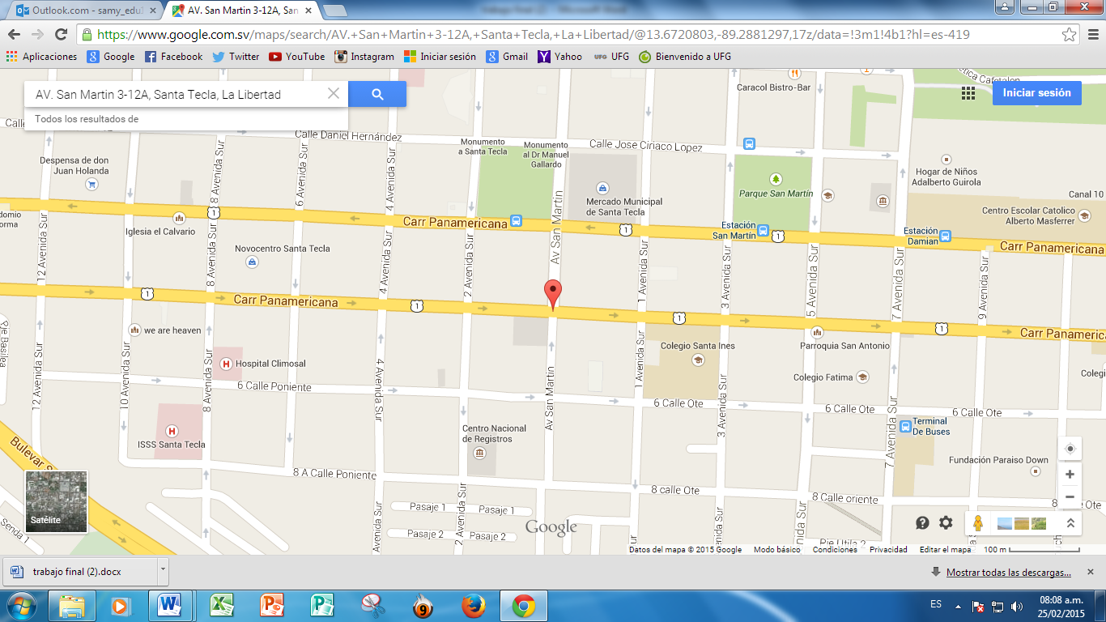

## Objetivos

### General

* Brindar un servicio tanto en el aspecto técnico como en el aspecto humano, haciendo que la estancia del paciente en nuestra clínica Odontológica sea lo más agradable posible.

### Específicos

* Cumplir con un alto régimen de calidad para que nuestros productos sean de una categoría excepcional.
* Ser una empresa innovadora en todas sus aéreas para motivar a las empresas y hogares a remodelar con nuestros productos de calidad.
* Garantizar una mano de obra puntual y de calidad en el momento de fabricación e instalación de nuestros productos.
* Identificar los gustos que ahora en día se tienen para el diseño dental y estar al día en la innovación de nuestros productos y servicios.
* Considerar la tecnología más innovadora para garantizar resultados inmejorables, y conseguir la satisfacción y bienestar de nuestros pacientes.
* Ofrecer diagnósticos oportunos para el tratamiento de enfermedades bucales.
* Dar tratamiento y seguimiento responsable a los padecimientos de nuestros pacientes en la clínica odontológica.

## Misión

Somos una clínica odontológica reconocida y comprometidos con los valores humanos y morales. Ponemos disposición de las pacientes instalaciones modernas conformes a las normas de bioseguridad y excelencia en los servicios.

### 

## Visión

Ser líder en el mercado de la salud bucal, para brindar al individuo y a la sociedad que le rodea, la mejor alternativa económica, responsable y profesional, en cuanto a la solución de cualquier caso odontológica que se presente.

## Organigrama

### Identificar Aéreas donde ha sido requerido.

### Descripción de funciones (Áreas principales)

### Médico general:

Entre sus funciones están:

* Realizar evaluaciones periódicas acerca del cumplimiento de las funciones de los diferentes departamentos.
* Planear y desarrollar metas a corto y largo plazo junto con objetivos anuales y entregar las proyecciones de dichas metas para la aprobación de los gerentes corporativos.

Coordinar con las oficinas administrativas para asegurar que los registros y sus análisis se están ejecutando correctamente.

### Médico odontólogo:

Las capacidades del Medico Odontológico deben ser las siguientes:

1. Demostrar una sólida formación científica, ética y humanista; con plena conciencia de la necesidad de perfeccionamiento permanente y ejercer la profesión de Médico Odontológico con responsabilidad humana y social.
2. Desarrollar proyectos de investigación científica, que contribuyan al mejoramiento de las condiciones de salud de los integrantes de la comunidad; así como los procedimientos clínicos, con el soporte de la estadística e informática.
3. Aplicar el método de investigación científica en la solución de problemas del proceso de salud – enfermedad bucal.
4. Formar parte del equipo interdisciplinario de salud para colaborar en la optimización de la cobertura de atención a los sectores sociales más necesitados.
5. Administrar eficientemente unidades de salud.
6. Brindar atención odontológica integral de calidad y referir, con prontitud y acierto, a aquellos pacientes que requieren tratamientos especializados.
7. Ejercer liderazgo social, con un pensamiento crítico, ético, innovador y creador.
8. Realizar la práctica profesional con sujeción a la normativa legal de bioseguridad y ambiental vigentes.
9. Atender al paciente con calidez, respeto y empatía.
10. Desplegar acciones de educación, promoción, prevención, diagnóstico y tratamiento de las enfermedades del aparato estomatognático.[1]
11. Contribuir en la formación de generaciones  de relevo de la docencia universitaria, a través de una educación continua y especializada en los niveles de pregrado y posgrado.
12. Desarrollar tratamientos específicos de:

* Odontología Preventiva y Comunitaria
* Periodoncia[2]
* Prostodoncia[3]: Parcial Fija, Removible y Total
* Cirugía: Exodoncia[4]
* Endodoncia
* Odontopediatría[5]
* Ortodoncia

### Secretaria

Las funciones que realiza la secretaria son las siguientes:

* 1. Atención telefónica y personal: La secretaria es la encargada de recibir las llamadas y de atender en primera instancia a los pacientes que se puedan presentar directamente en la clínica dental. Debe atender sus peticiones iniciales y gestionar sus dudas de la manera más eficaz posible.
  2. Gestión de control: Deben de gestionar las citas de la clínica, organizando bien los tiempos para que todos los pacientes reciban el tratamiento adecuado de la manera más personalizada posible, a la vez, el cliente tiene que ser atendido lo más rápido posible.

Atención al paciente: Una de las labores fundamentales de la secretaria es ser capaces de realizar una atención al paciente, el cual debe ser recibido cordialmente y de forma respetuosa.

* 1. Facturación: La secretaria se encarga de ver los gastos que se hicieron al paciente, apoyada por el inventario de existencias de producto; para la elaboración de la factura final.

### Políticas y normas internas (Reglas de la Empresa)

* Los tratamientos a realizar se harán siempre con honestidad y amabilidad hacia el paciente, respetando su opinión y explicándole siempre las diferentes opciones a tener en cuenta a la hora de plantear un tratamiento o trabajo.
* Todos los tratamientos que lo requieran se tratarán de forma multidisciplinaria, con tareas de trabajo en equipo, manteniendo una estrecha colaboración entre todos los integrantes del equipo médico, para de esta manera asegurar la correcta rehabilitación del paciente.
* El espíritu de trabajo que promueve la consulta se basa en la máxima conservación de las estructuras dentales, siempre que ello sea posible, bajo una estrecha colaboración con el paciente.

# Información técnica preliminar.

## Controles actuales

* Por el momento la clínica MultiSonrisas no posee ningún sistema.
* Lleva un control de los clientes que realizan por medio de escritos.

## Tecnología disponible

### Hardware

La clínica dental Multisonrisas se cuenta con una computadora para la secretaria (recepcionista) que atiende a los pacientes y llamadas.

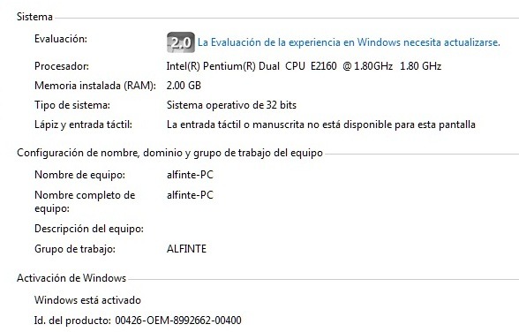

Estas son las especificaciones para la máquina de la secretaria.

* + - Procesador: Intel Pentium(R) Dual Core a 1.8 GHz
    - Memoria RAM: 2 Gb DDR2
    - Disco duro: 160 GB

### Software

Todo el software ocupado en la empresa posee su licencia y está debidamente registrado.

* Windows 7 home Premium

## Equipo Propuesto.

Este Equipo cumple con las necesidades del sistema, ya este equipo que no tendrá que renovarse al siguiente año de su compra, sino que esta proyectado su inversión a 3 años.

|  |  |  |
| --- | --- | --- |
| Cantidad | Características | Precio Unitario |
| 1 | * Procesador Intel Core i5-3.20Ghz (i5-4460) Graphics 6M processor LGA1150. * Motherboard Biostar Intel H81 Core 4th Gen 2dimm/hdmi/vga/m-atx. * RAM 4GB Kvr 1333Mhz PC#-10600 DDr3 Non-ECC CL9 DIMM. * Disco Duro 1.0 TB Seagate ST100DM003 Sata 6GB/s 7200rpm. * Quemador y lector de DVD Samsung DVDRW 24X Interno. * Card Reader Xtech XTA-175 USB all in one. * Monitor AOC 18.5 in LED E970SWN 1366x768 20M:1 dynamic ratio. * Nexxt Wireless Network Adapter N Ion150 APLDTI50U2 150Mbps. * Teclado Xtech Standard USB. * Mouse Xtech Optical. | $710.00 |
| 1 | Impresora Epson LX-350 (9 pines, carro angosto) | $241.26 |
| 1 | UPS 550VA Forza | $42.50 |
|  | Sub Total | $993.76 |
|  | IVA | $129.19 |
|  | Total | $1122.95 |

La computadora cuenta con 2 años de garantía, de 64Bits, Windows 7 Pro; el impresor y UPS tienen 1 año de garantía.

La impresora servirá para el sistema de facturación.

## Factibilidad Operacional

Permitirá al consultorio odontológico conocer la posibilidad de poner en marcha un nuevo sistema automatizado con el que podrán llevar de forma eficiente y cómoda los registros de sus pacientes citas y demás información pertinente que facilite al médico  la pronta atención de sus pacientes por otra parte el correcto funcionamiento estará supeditado al manejo del usuario dado el ámbito al que corresponde la complejidad de su manejo; no supone un reto de adaptación especialmente tomando en cuenta el hecho que es un traslado de un sistema manual a uno automatizado ya que su usaran los mismos datos que se usaban en su forma manual, la automatización por lo tanto supondrá una mejora en los tiempos en los que se refiere  al ingreso y consulta de información el personal responsable de la creación del sistema por su parte presentara manuales de usuario perfectamente explicados  para su correcto entendimiento y manejo.

## Factibilidad Económica

Económicamente si es posible pero en un punto de vista grupal se ha considerado principalmente la económica por que de aquí depende la implementación ya que puede haber factibilidad tecnológica; pero si económicamente no lo es, ahí podría decaer pero contamos con el apoyo suficiente económico para desarrollar e implementar el sistema para el mejor funcionamiento de la clínica odontológica de esta manera se tiene el alcance a lograr dicha meta y poder generar la construcción del sistema, de esta manera los costos económicos se adaptan al proyecto en marcha, pensando en la eficiencia de la clínica odontológica para brindar una mejor atención y siendo de esta manera más tecnológica.

## Factibilidad Técnica

En este punto técnicamente no hay equipo hardware y software por el momento para implementar el sistema, se puede lograr un correcto funcionamiento con un buen equipo; implementando el sistema, el cual permitirá un mejor funcionamiento operacional para la clínica odontológica. Utilizado por el personal que tiene acceso al sistema en la Clínica, y en parte si hay necesidad de implementar el desarrollo del sistema ya que este proceso puede ahorrar tiempo y dinero para realizar procesos eficientes y dejando ya el modo antiguo donde se utilizaba por medio de controles escritos para implementar la tecnología y tener más eficiencia en el desarrollo Del trabajo de la clínica odontológica.

# DIAGRAMA DE FLUJO DE DATOS (DFD)

## NIVEL 0

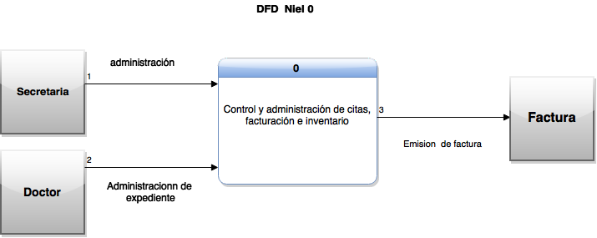

## NIVEL 1

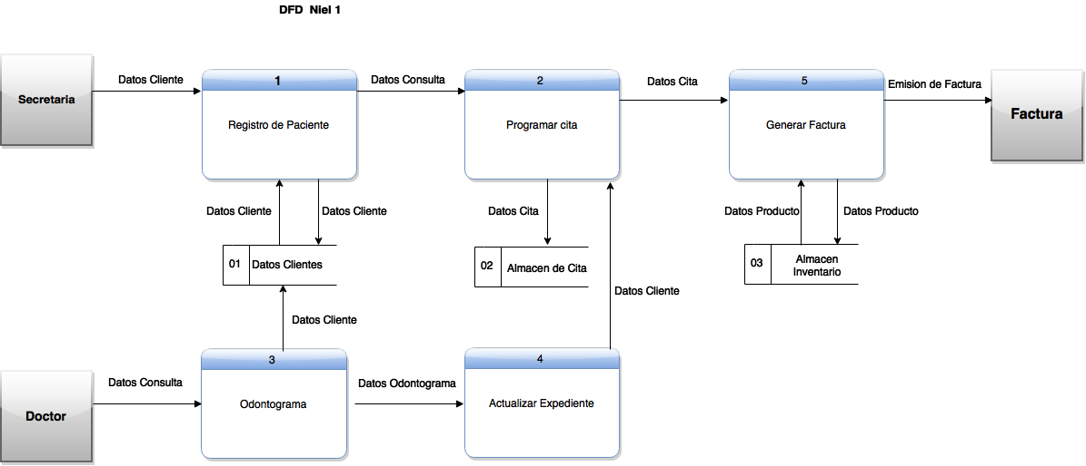

## NIVEL 2

## Sub-proceso de 1

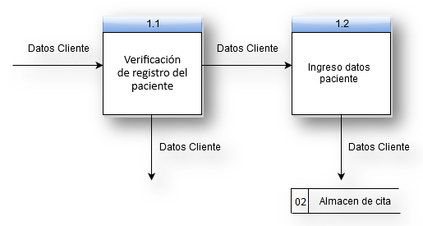

## Sub-proceso de 2

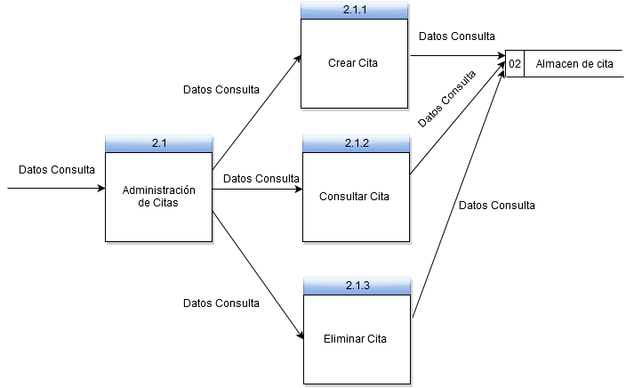

## Sub-proceso de 5

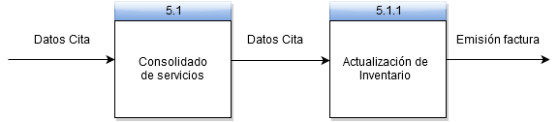

# Especificaciones del proyecto.

Los requerimientos son la base del cual nos guiamos para identificar las especificaciones del proyecto por lo tanto de ahí partimos para generar una lista de con los controles administrativos de la clínica odontológica en el cual los usuarios podrán hacer lo siguiente:

* Control de pacientes.
* Programación de citas.
* Administración de médicos.
* Controles de créditos.
* Controles de abonos.
* Odontograma.
* Catálogo de enfermedades.
* Catálogo de trabajos.
* Almacenamiento de imágenes bucales por paciente.
* Últimas citas.

Esto con el fin de facilitar el manejo eficiente de la clínica y sus pacientes, además poder brindar un mejor servicio personalizado.

## Objetivo general

* Realizar un sistema que facilite la administración de la clínica odontológica de una manera más efectiva y aprovechar el máximo de los recursos para la misma.

## Objetivos específicos

* Crear una plataforma sistemática de almacenamiento de datos para el control de la administración de la clínica odontológica.
* Aplicar nuevas tecnologías en el desarrollo del sistema, generando una mejor visualización para el usuario final.
* Proponer alternativas factibles para la realización de procesos desde el sistema y así implementarlos de una manera directa y más ordenada.

# Alcances y Limitaciones.

## Alcances:

* + - Desarrollo del sistema en registros de expedientes y controles de citas.
    - Optimización del tiempo de consulta de registros.
    - Facturación más eficiente.

## Limitaciones

* No se tendrá acceso a toda la información administrativa ni de costos de la clínica.
* Acceso a Internet con una señal estable y adecuada.

# Definición del problema.

## Diagrama Causa y Efecto.

# Requerimientos.

## Funcionales.

Actualmente en la clínica dental el registro, control y manejo de la información de los expedientes de sus clientes se lleva de forma manual y en documentos que son almacenados en ambos, al tener la información de esa manera es vulnerable a que se pueda extraviar, deteriorar, romper, mojar, etc. Es por ello que ha surgido la necesidad de implementar un sistema que permita llevar todo el registro de control de citas y expedientes de clientes de una forma electrónica.

El sistema a implementar debe cumplir con usa serie de características las cuales se desglosan a continuación:

* Es requerido manejar roles de usuarios para el ingreso a la aplicación.

Es importante contar un módulo para el manejo de seguridad y roles, este módulo debe permitir registrar cada uno de los usuarios de la aplicación con sus datos de usuario y password, también debe permitir segmentar los privilegios que le serán dados como usuario de la aplicación. Para poder habilitar los accesos a la aplicación y permisos debe existir una interface en la cual se pueda seleccionar el usuario y colocarle los permisos que tendrá sobre la aplicación.

* Es requerido manejar los registros de pacientes Modulo registro de clientes.

Es importante contar con un módulo para el registro de clientes, este módulo debe facilitar el ingreso de datos para nuevos clientes de la clínica, permitiendo el ingreso de datos personales como nombre completo, apellidos, dirección y aspectos puntuales como historial médico.

Adicionalmente es requerido que el sistema permita vincular registros de clientes para establecer responsables en caso de ser menores de edad los pacientes, el vínculo deberá ser con el familiar encargado y en el sistema quedaran almacenados los dos registros, para el caso de un menor de edad el sistema debe poseer la factibilidad de seleccionar un tipo de documento tal como (carnet de menoridad).

Como parte del registro de datos el sistema debe permitir realizar ediciones sobre registros existentes para realizar modificaciones o correcciones de datos en caso de errores del ingreso de la información o simplemente para actualización de datos. También el sistema debe permitir suspender o eliminar un determinado cliente, según el criterio del administrador del sistema.

Es requerido que el sistema facilite el registro o ingreso de citas, tomando el nombre del cliente y hora especifica de atención.

Es requerido que el sistema proporcione la posibilidad de modificar datos de alguna cita ya existente, esto por motivo de algún error al ingresar datos, o por un informe dato por algún cliente que suspende su cita.

Es requerido que el sistema proporcione la posibilidad de eliminar una cita ya existente, esto por motivo de algún error al ingresar datos, o por un informe dato por algún cliente que suspende su cita.

Es indispensable que el sistema liste las citas que se atenderán en el día, esto según fecha, hora, y especificando el nombre del cliente a atender, es requerido además la visualización de citas por semana, y mes.

Es indispensable que el sistema permita llevar un control del proceso de periodoncia realizado en una determinada cita atendida y la visualización de proceso por el que pasa un determinado cliente, así como también todo el historial médico de todas las citas anteriores.

* Es requerido que el sistema cuente con opciones de administración dela aplicación.

Es importante contar con un módulo para la administración, en este módulo debe existir la posibilidad de crear y modificar cuentas de usuarios, para ingresar al sistema, esta función es solo habilitada para el administrador del sistema.

También debe contar con secciones para parametrización de datos y administración de catálogos tales como parametrización de datos de configuración, tipos de documentos, proveedores, empleados, catálogo de productos, catálogo de servicios, formas de pago, entre otros.

* Es requerido que el sistema maneje el control del inventario así como el método PEPS para la salida de productos.

Es importante contar con un módulo para el manejo de inventario que permita facilitar una búsqueda de algún determinado producto comprado e ingresado al sistema, mediante el nombre del producto.

Se requiere contar con la edición datos o información referente a algún producto que exista en bodega, esto porque existe la posibilidad de algún error a la hora de ingresar datos.

Es necesario que el sistema menaje la descarga de inventario automáticamente utilizando el método PEPS para la salida de productos, este módulo deberá estar relacionado con el módulo de facturación.

* Es requerido que el sistema maneje la facturación de productos y servicios.

Es importante contar con un módulo para el manejo de facturación que permita la creación de una factura, en el cual se le coloquen productos y se pueda establecer un plan de pagos, así como también identificar la forma en la que se efectuara el pago.

El sistema debe estar pegado a una impresora matricial que permita realizar el vaciado de datos a las facturas pre impresas para poder entregar el comprobante de pago al cliente y emitir las copias que la ley exige para comprobando de factura de tipo consumidor final.

## No funcionales.

* El sistema debe ser de fácil navegabilidad: ya que si el usuario se pierde dentro del sitio y no encuentra lo que está buscando seria molesto y estresante.
* El sistema debe ser seguro y mantener la integridad de la información: mediante la implementación de un apropiado sistema de controles.
* El sistema debe acceder de forma correcta y rápida a la a información
* El sistema debe controlar el acceso a los diferentes módulos: dichos módulos estarán diseñados para satisfacer todas las necesidades.
* El sistema debe facilitar el trabajo de las personas que lo usan: La falta de organización es uno de los mayores problemas a los que se puede enfrentar una organización, motivo por el cual el uso de dicho sistema será interactivo con el usuario ayudándole a realizar sus actividades con un mejor desempeño ya sea en tiempo y recursos.

# DIAGRAMAS DE CASOS DE USO

## General

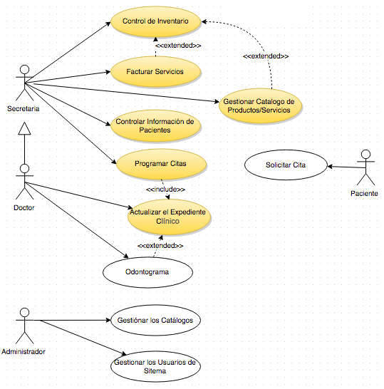

## Control de Inventario / Facturación.

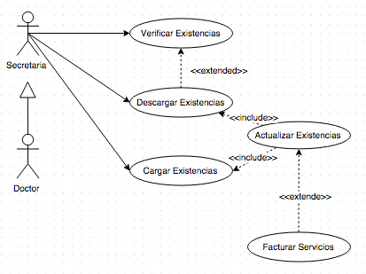

## Control de Información de Pacientes.

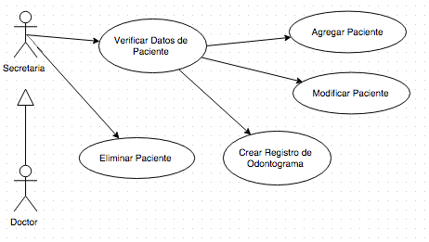

## Gestionar Catálogo de Productos / Servicios.

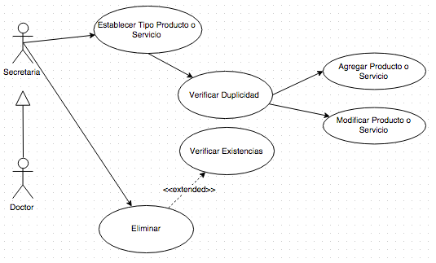

## Odontograma.

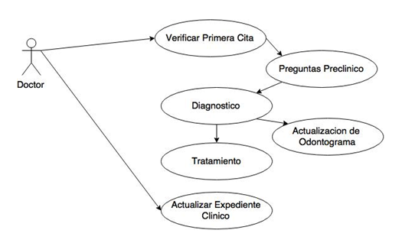

## Programar Citas.

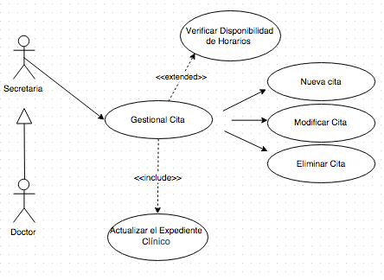

## Facturar Servicios.

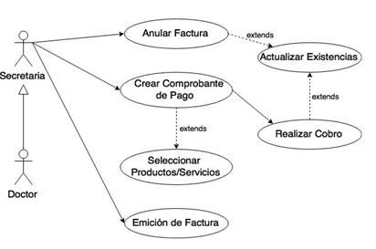

# Ficha de entrada a registro de pacientes.

Cuando el paciente es nuevo se llena una ficha que contiene datos específicos de él. El formato que se usa actual mente es una ficha en la que se detalla la siguiente información:

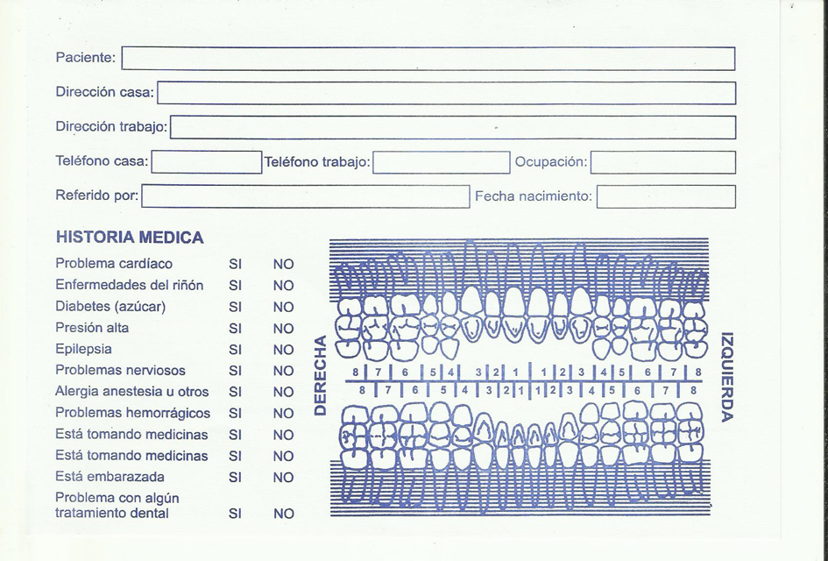

# DICCIONARIO DE DATOS

# DIAGRAMA ER

d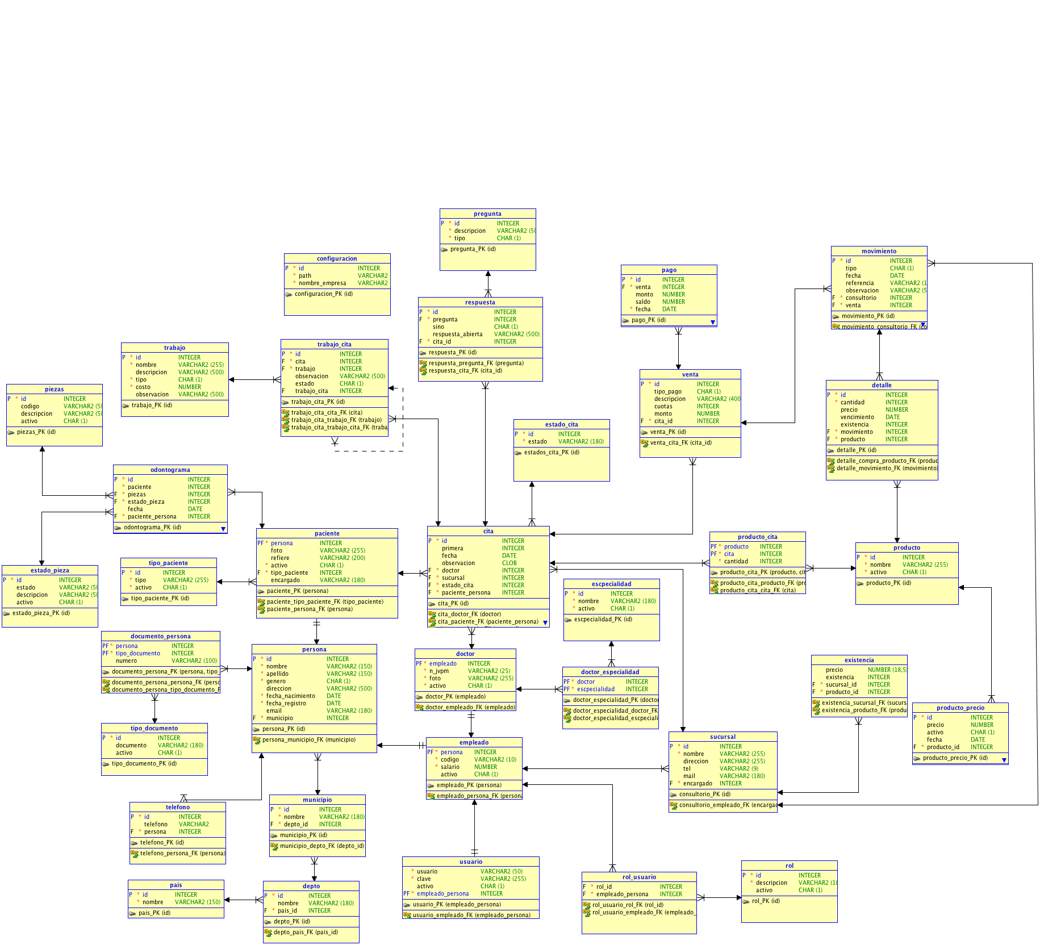

# DISEÑO DE PANTALLAS DE PROTOTIPO.

## Menú Login

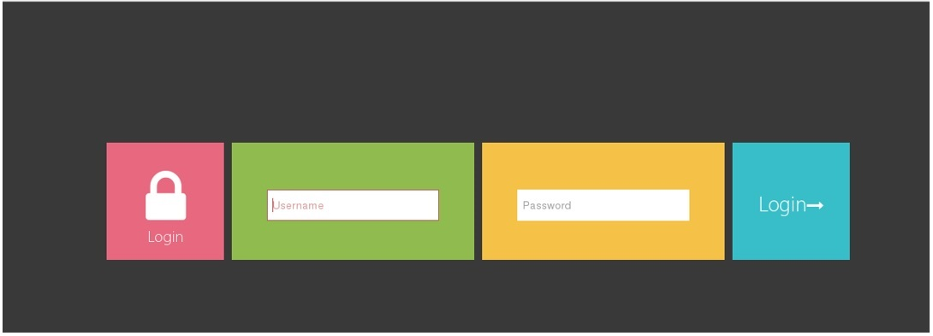

## Menú inicio de del Panel administrativo.

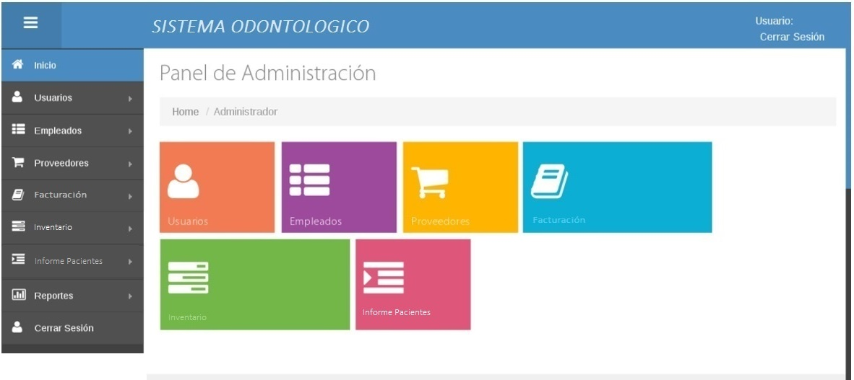

## Formulario persona.

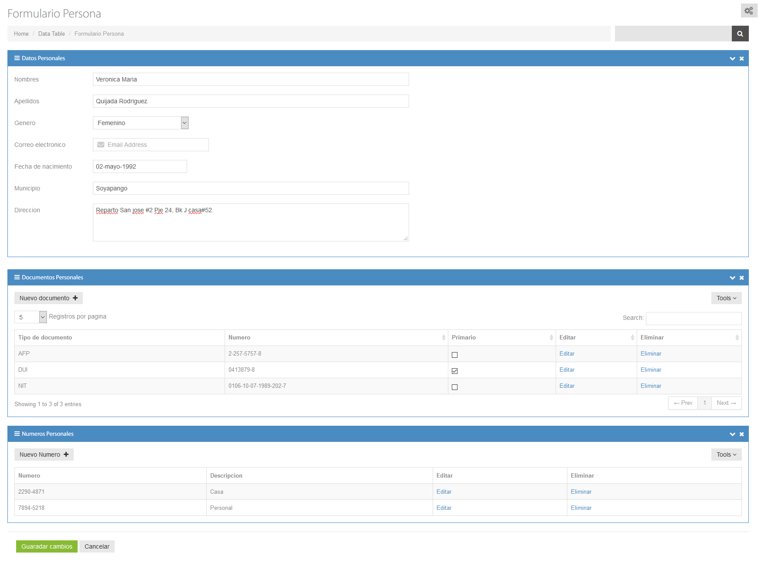

# CONCLUSIONES

1. conjunto de [órganos](http://es.wikipedia.org/wiki/%C3%93rgano_%28biolog%C3%ADa%29) y [tejidos](http://es.wikipedia.org/wiki/Tejido_%28biolog%C3%ADa%29) que permiten por ejemplo [comer](http://es.wikipedia.org/wiki/Comer), [hablar](http://es.wikipedia.org/wiki/Hablar), [pronunciar](http://es.wikipedia.org/wiki/Pronunciaci%C3%B3n), [masticar](http://es.wikipedia.org/wiki/Masticar), [deglutir](http://es.wikipedia.org/wiki/Degluci%C3%B3n), [sonreír](http://es.wikipedia.org/wiki/Sonre%C3%ADr), [respirar](http://es.wikipedia.org/wiki/Respirar), [besar](http://es.wikipedia.org/wiki/Besar) o [succionar](http://es.wikipedia.org/w/index.php?title=Succionar&action=edit&redlink=1).
2. La periodoncia es una especialidad médico-quirúrgica odontológica que estudia la prevención, diagnóstico y tratamiento de las [enfermedades](http://es.wikipedia.org/wiki/Enfermedad) y condiciones que afectan los tejidos que dan soporte a los órganos dentarios.
3. La Prostodoncia es un artificio cuyo objetivo es restituir la función masticatoria, estabilidad en la relación oclusal, fonética y la estética. 
4. Es aquella parte de la cirugía oral que se ocupa de practicar la avulsión o extracción de un diente o porción del mismo.
5. Es la rama de la odontología encargada de tratar a los niños.